PROCÉDURE GIT KRAKEN

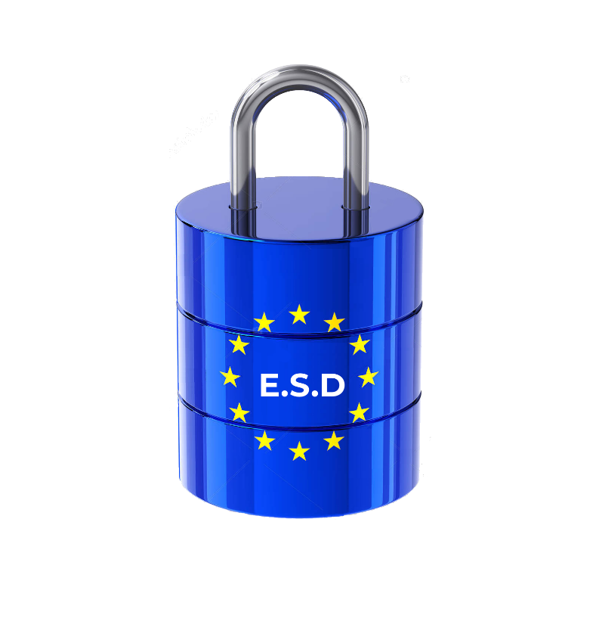

« Generate your European Secured Database »

E.S.D vous propose d’héberger vos données de consentement en Europe.

**Rédigé par European Secured Database**

**19/10/2018**

Ce document a pour but d’expliquer l’utilisation de GIT KRAKEN

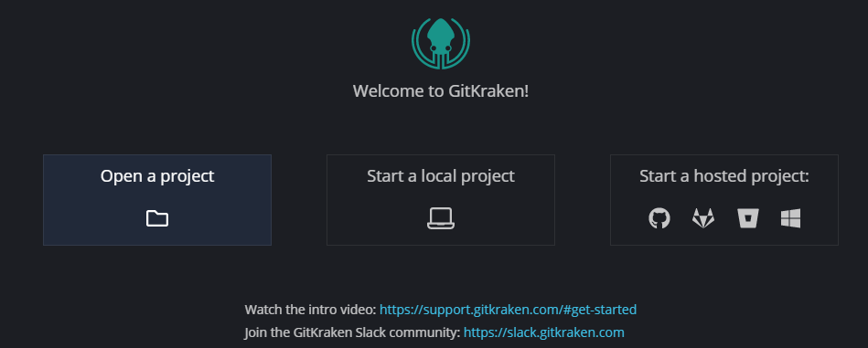**Lors de la première utilisation :**

* Cliquer sur *open a project*
* 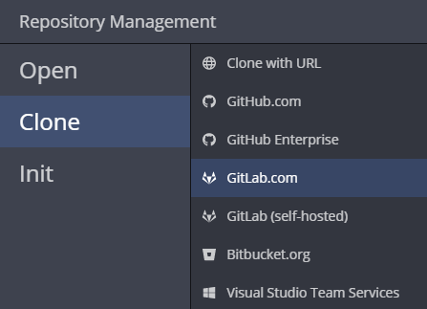Une nouvelle fenêtre s’affiche, cliquer sur l’onglet *Clone* puis Gitlab.com
* 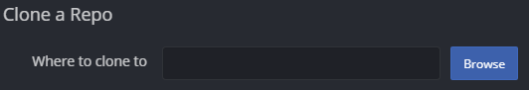Cliquer sur le bouton *Browse* pour choisir le répertoire local de travail
* 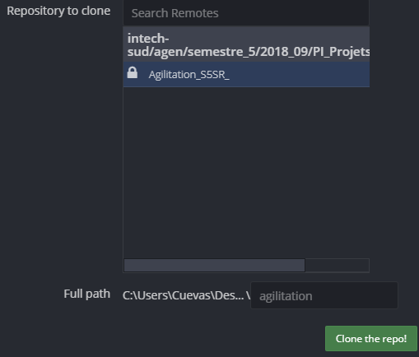Sélectionner le projet Agilitation puis validé en cliquant sur *Clone the repo !*



* Appuyer sur le bouton *Open Now*
* Dans l’onglet REMOTE double-cliquer sur *dev* et sur *test*

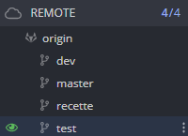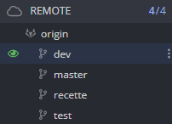

* Les deux branches apparaissent dans l’onglet LOCAL

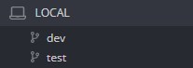

* 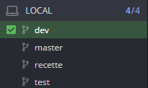Double-cliquer sur la branche dev dans local.

* 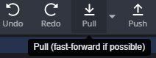Appuyer sur Pull pour mettre à jours votre dossier local.

**Pour chaque utilisation**

* Se connecter à la branche dev



* Faire un pull



* A droite cliquer sur le fichier à éditer

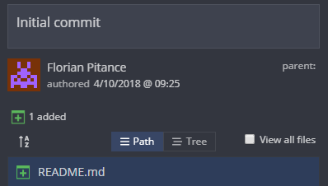

* 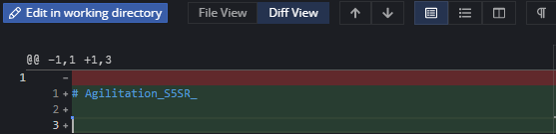Appuyer sur Edit
* 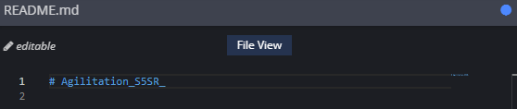Pour quitter, cliquer sur le cercle bleu
* Quitter sauvegarder

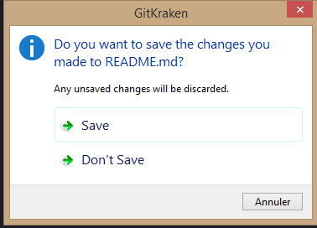

* Cliquer sur view change en haut à droite

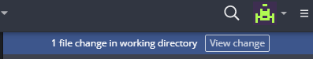

* Ajouter les fichiers à commit en cliquant sur le bouton stage file

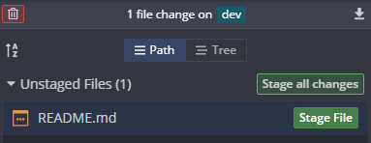

* 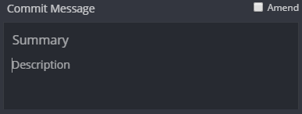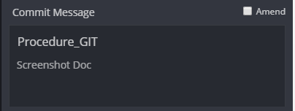Cliquer sur le champ Summary pour nommer le commit et entrer une description des modifications effectuées
* Cliquer sur le bouton Commit changes to 1 file

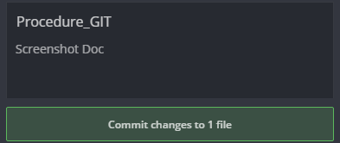

* 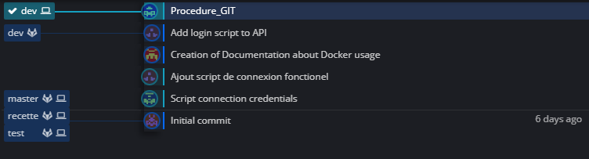En cas de succès votre commit sera ajouter en haut de l’arborescence en local
* Effectuer un pull

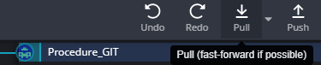

* Effectuer un push

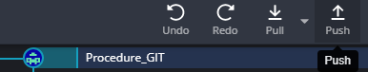

* Un message de succès s’affiche. En cas d’échec c’est qu’il y a probablement un conflit (deux personnes modifient en même temps le fichier).
* Vérifier que vous avez bien pull
* En haut à droite il est possible de voir le conflit view conflict
* Cliquer sur le fichier marqué d’un avertissement
* Comparer les deux versions et sélectionner les lignes à conserver en cas de doute consulté le groupe
* Pour valider cliquer sur save
* Editer le commit
* Effectuer un pull
* Faire un push.